本实用新型涉及信息工程技术领域，具体为一种用于信息工程的电子通信装置，包括主机，所述主机一侧开设有插槽，所述插槽内壁卡接有防护限位组件，所述防护限位组件包括插杆、限位圈、弹簧和壳体，所述插杆外表面卡接于插槽内壁。本实用新型通过插杆、限位圈、弹簧和壳体的设置，使用时，手持插杆向外侧拉动，插杆带动限位圈向一侧移动，限位圈在内部挤压弹簧进行收缩，可将壳体内部的装置向上拉动，拉动到一定位置后，松开插杆，弹簧由于收缩储能后带动限位圈向反方向移动，插杆插入指定位置，可固定该装置，在不使用情况下，可重复操作，向下推动该装置，壳体对其进行防护，从而达到防护通信装置不受外接碰撞造成损坏的效果。

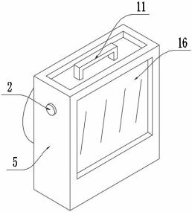

1.一种用于信息工程的电子通信装置，其特征在于：包括
主机（1），所述主机（1）一侧开设有插槽，所述插槽内壁卡接有防护限位组件，所述防护 限位组件包括插杆（2）、限位圈（3）、弹簧（4）和壳体（5），所述插杆（2）外表面卡接于插槽内 壁，所述插杆（2）外表面一侧固定连接有限位圈（3），所述限位圈（3）一侧活动连接有弹簧 （4），所述弹簧（4）一侧卡接于壳体（5）内壁，所述壳体（5）一侧活动连接于插杆（2）外表面；
所述壳体（5）后端固定连接有散热组件，所述散热组件包括连接板（6）、螺栓（7）、风机 （8）、导热板（9）和制冷圈（10），所述连接板（6）一侧开设有螺纹孔，所述螺纹孔内壁螺纹连 接有螺栓（7），所述螺栓（7）一侧螺纹连接于壳体（5）后端，所述连接板（6）内壁固定连接有 风机（8），所述风机（8）一侧固定连接有导热板（9），所述导热板（9）外表面固定连接有制冷 圈（10）。
2.根据权利要求1所述的一种用于信息工程的电子通信装置，其特征在于：所述主机 （1）顶端开设有固定槽，所述固定槽内壁固定连接有把手（11）。
3.根据权利要求1所述的一种用于信息工程的电子通信装置，其特征在于：所述主机 （1）正面一侧固定连接有显示屏（12），所述主机（1）正面靠近显示屏（12）的一侧活动连接有 控制按钮（13）。
4.根据权利要求1所述的一种用于信息工程的电子通信装置，其特征在于：所述主机 （1）顶端靠近把手（11）的一侧开设有卡槽，所述卡槽内壁固定连接有天线（14）。
5.根据权利要求1所述的一种用于信息工程的电子通信装置，其特征在于：所述主机 （1）一侧开设有连接槽，所述连接槽内壁固定连接有转接头（15）。
6.根据权利要求1所述的一种用于信息工程的电子通信装置，其特征在于：所述壳体 （5）正面开设有方形槽孔，所述方形槽孔内壁固定连接有观测板（16）。

一种用于信息工程的电子通信装置

技术领域

本实用新型涉及信息工程技术领域，具体为一种用于信息工程的电子通信装置。

背景技术
电子通信工程英文名为Electronic and Communication Engineering，是电子科学与技术和信息技术相结合，构建现代信息社 会的工程领域，利用电子科学与技术和信息技术的基本理论解决电子元器件、集成电路、电 子控制、仪器仪表、计算机设计与制造及与电子和通信工程相关领域的技术问题，研究电子 信息的检测、传输、交换、处理和显示的理论和技术，现有技术的电子通信装置用于进行远 距离通信通讯。
但是现有技术缺少防护装置的功能，在实际使用中，通信装置由于经常需要携带， 受到外接碰撞时，容易造成通信装置失灵无法使用，现有技术缺少对其防护，并且在户外工 作时很少携带两个以上的通信装置，导致现有技术在出现类似情况时无法处理。
并且现有技术还缺少散热的功能，在实际使用中，电子通信装置在长时间使用时 内部电子元件会发热导致通信装置无法使用，导致现有技术具有局限性。

实用新型内容
本实用新型的目的在于提供一种用于信息工程的电子通信装置，以解决上述背景技术 中提出的问题。
为实现上述目的，本实用新型提供如下技术方案： 一种用于信息工程的电子通信装置，包括主机，所述主机一侧开设有插槽，所述插槽内壁卡接有防护限位组件，所述防护限 位组件包括插杆、限位圈、弹簧和壳体，所述插杆外表面卡接于插槽内壁，所述插杆外表面 一侧固定连接有限位圈，所述限位圈一侧活动连接有弹簧，所述弹簧一侧卡接于壳体内壁， 所述壳体一侧活动连接于插杆外表面；
所述壳体后端固定连接有散热组件，所述散热组件包括连接板、螺栓、风机、导热 板和制冷圈，所述连接板一侧开设有螺纹孔，所述螺纹孔内壁螺纹连接有螺栓，所述螺栓一 侧螺纹连接于壳体后端，所述连接板内壁固定连接有风机，所述风机一侧固定连接有导热 板，所述导热板外表面固定连接有制冷圈。
优选的，所述主机顶端开设有固定槽，所述固定槽内壁固定连接有把手。
优选的，所述主机正面一侧固定连接有显示屏，所述主机正面靠近显示屏的一侧 活动连接有控制按钮。
优选的，所述主机顶端靠近把手的一侧开设有卡槽，所述卡槽内壁固定连接有天线。
优选的，所述主机一侧开设有连接槽，所述连接槽内壁固定连接有转接头。
优选的，所述壳体正面开设有方形槽孔，所述方形槽孔内壁固定连接有观测板。
与现有技术相比，本实用新型的有益效果是：

1 . 该一种用于信息工程的电子通信装置，通过插杆、限位圈、弹簧和壳体的设置，
使用时，手持插杆向外侧拉动，插杆带动限位圈向一侧移动，限位圈在内部挤压弹簧进行收 缩，可将壳体内部的装置向上拉动，拉动到一定位置后，松开插杆，弹簧由于收缩储能后带 动限位圈向反方向移动，插杆插入指定位置，可固定该装置，在不使用情况下，可重复操作， 向下推动该装置，壳体对其进行防护，从而达到防护通信装置不受外接碰撞造成损坏的效果。
2. 该一种用于信息工程的电子通信装置，通过连接板、螺栓、风机、导热板和制冷 圈的设置，使用时，通过转动螺栓将连接板固定在装置表面，连接板固定风机，风机内部装 置电源可带动风机转动，导热板接触装置内部，将通信装置使用时散发的热能进行吸收，风 机将导热板的热能进行向外排出，制冷圈用于向内部的通信装置进行降温，从而达到为通 信装置散热降温以更达到更好的使用体验的效果。

附图说明
图1为本实用新型的整体外观示意图；
图2为本实用新型的主机和防护限位组件拆分示意图；
图3为本实用新型的散热组件拆分示意图；
图4为本实用新型的壳体正面内部剖视示意图；
图5为本实用新型的壳体侧面内部剖视示意图。
图中：1、主机；2、插杆；3、限位圈；4、弹簧；5、壳体；6、连接板；7、螺栓；8、风机；9、导 热板；10、制冷圈；11、把手；12、显示屏；13、控制按钮；14、天线；15、转接头；16、观测板。

具体实施方式
下面将结合本实用新型实施例中的附图，对本实用新型实施例中的技术方案进行清楚、完 整地描述，显然，所描述的实施例仅仅是本实用新型一部分实施例，而不是全部的实施例。基于 本实用新型中的实施例，本领域普通技术人员在没有做出创造性劳动前提下所获得的所有其他 实施例，都属于本实用新型保护的范围。
请参阅图1-图4所示，本实用新型提供的一种技术方案： 一种用于信息工程的电子通信装置，包括主机1，主机1一侧开设有插槽，插槽内壁卡接有防护限位组件，防护限位组件包括 插杆2、限位圈3、弹簧4和壳体5，插杆2外表面卡接于插槽内壁，插杆2外表面一侧固定连接 有限位圈3，限位圈3一侧活动连接有弹簧4，弹簧4一侧卡接于壳体5内壁，壳体5一侧活动连 接于插杆2外表面，通过插杆2、限位圈3、弹簧4和壳体5的设置，使用时，手持插杆2向外侧拉 动，插杆2带动限位圈3向一侧移动，限位圈3在内部挤压弹簧4进行收缩，可将壳体5内部的 装置向上拉动，拉动到一定位置后，松开插杆2，弹簧4由于收缩储能后带动限位圈3向反方 向移动，插杆2插入指定位置，可固定该装置，在不使用情况下，可重复操作，向下推动该装 置，壳体5对其进行防护，从而达到防护通信装置不受外接碰撞造成损坏的作用；
壳体5后端固定连接有散热组件，散热组件包括连接板6、螺栓7、风机8、导热板9和 制冷圈10，连接板6一侧开设有螺纹孔，螺纹孔内壁螺纹连接有螺栓7，螺栓7一侧螺纹连接 于壳体5后端，连接板6内壁固定连接有风机8，风机8一侧固定连接有导热板9，导热板9外表面固定连接有制冷圈10，通过连接板6、螺栓7、风机8、导热板9和制冷圈10的设置，使用时，通过转动螺栓7将连接板6固定在装置表面，连接板6固定风机8，风机8内部装置电源可带动 风机8转动，导热板9接触装置内部，将通信装置使用时散发的热能进行吸收，风机8将导热 板9的热能进行向外排出，制冷圈10用于向内部的通信装置进行降温，从而达到为通信装置 散热降温以更达到更好的使用体验的作用；
本实施例中，优选的，主机1顶端开设有固定槽，固定槽内壁固定连接有把手11，通 过把手11的设置，使用时，手持把手11可将主机1向上抬起便于在使用时将其抽出，不使用 时手持把手11向下推动主机1将其收回在壳体5，从而达到可带动主机1移动的作用；
本实施例中，优选的，主机1正面一侧固定连接有显示屏12，主机1正面靠近显示屏 12的一侧活动连接有控制按钮13，通过显示屏12和控制按钮13的设置，使用时，通过控制按 钮13可控制主机1内部信号的发射，显示屏12用于显示主机1使用内容便于工作人员对其查 看，从而达到控制主机1的作用；
本实施例中，优选的，主机1顶端靠近把手11的一侧开设有卡槽，卡槽内壁固定连 接有天线14，通过天线14的设置，使用时，通过天线14的安装，可在野外信号环境不好的情 况下，天线14用于接收信号，从而达到接收信号的作用；
本实施例中，优选的，主机1一侧开设有连接槽，连接槽内壁固定连接有转接头15， 通过转接头15的设置，使用时，通过转接头15的安装，转接头15可与其他主机1或接收器进 行连接，从而达到连接其他机器的作用；
本实施例中，优选的，壳体5正面开设有方形槽孔，方形槽孔内壁固定连接有观测 板16，通过观测板16的设置，使用时，通过观测板16的安装，观测板16便于工作人员在壳体5 外部观测的内部主机1的情况，便于在接收到信号时，不用拿出主机1也可看到主机1显示内 容，从而达到在装置外侧观测内部显示内容的作用。
本实施例的一种用于信息工程的电子通信装置在使用时，手持把手11可将主机1 向上抬起便于在使用时将其抽出，不使用时手持把手11向下推动主机1将其收回在壳体5， 从而达到可带动主机1移动的作用，通过控制按钮13可控制主机1内部信号的发射，显示屏 12用于显示主机1使用内容便于工作人员对其查看，从而达到控制主机1的作用，通过天线 14的安装，可在野外信号环境不好的情况下，天线14用于接收信号，从而达到接收信号的作 用，通过转接头15的安装，转接头15可与其他主机1或接收器进行连接，从而达到连接其他 机器的作用，通过观测板16的安装，观测板16便于工作人员在壳体5外部观测的内部主机1 的情况，便于在接收到信号时，不用拿出主机1也可看到主机1显示内容，从而达到在装置外 侧观测内部显示内容的作用，手持插杆2向外侧拉动，插杆2带动限位圈3向一侧移动，限位 圈3在内部挤压弹簧4进行收缩，可将壳体5内部的装置向上拉动，拉动到一定位置后，松开 插杆2，弹簧4由于收缩储能后带动限位圈3向反方向移动，插杆2插入指定位置，可固定该装 置，在不使用情况下，可重复操作，向下推动该装置，壳体5对其进行防护，从而达到防护通 信装置不受外接碰撞造成损坏的作用，通过转动螺栓7将连接板6固定在装置表面，连接板6 固定风机8，风机8内部装置电源可带动风机8转动，导热板9接触装置内部，将通信装置使用 时散发的热能进行吸收，风机8将导热板9的热能进行向外排出，制冷圈10用于向内部的通 信装置进行降温，从而达到为通信装置散热降温以更达到更好的使用体验的作用。
以上显示和描述了本实用新型的基本原理、主要特征和本实用新型的优点。本行业的技术人员应该了解，本实用新型不受上述实施例的限制，上述实施例和说明书中描述的仅为本实用新型的优选例，并不用来限制本实用新型，在不脱离本实用新型精神和范围的前提下，本实用新型还会有各种 变化和改进，这些变化和改进都落入要求保护的本实用新型范围内。本实用新型要求保护范围由所 附的权利要求书及其等效物界定。

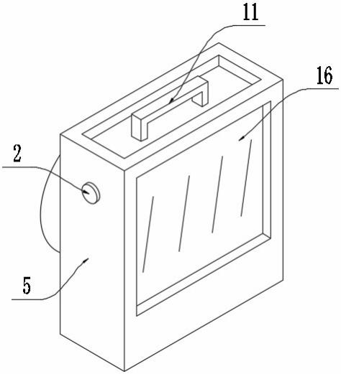
图1
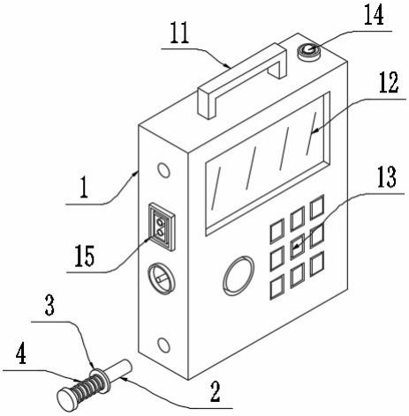
图2
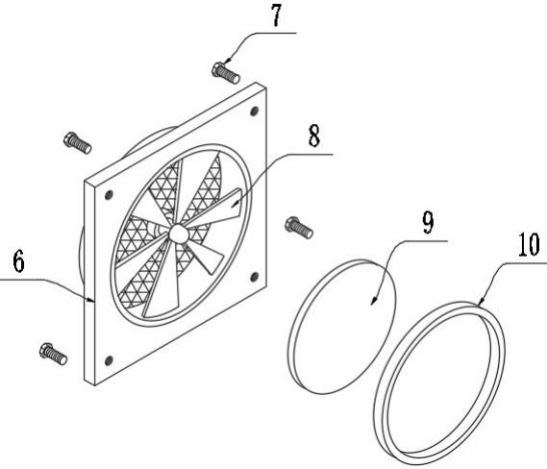
图3
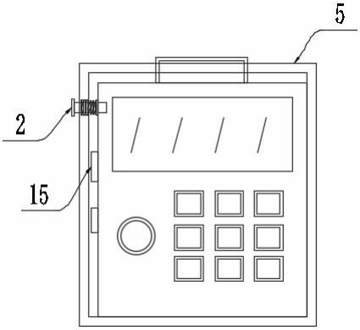
图4

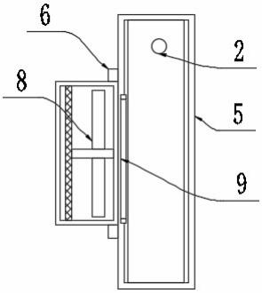
图5

